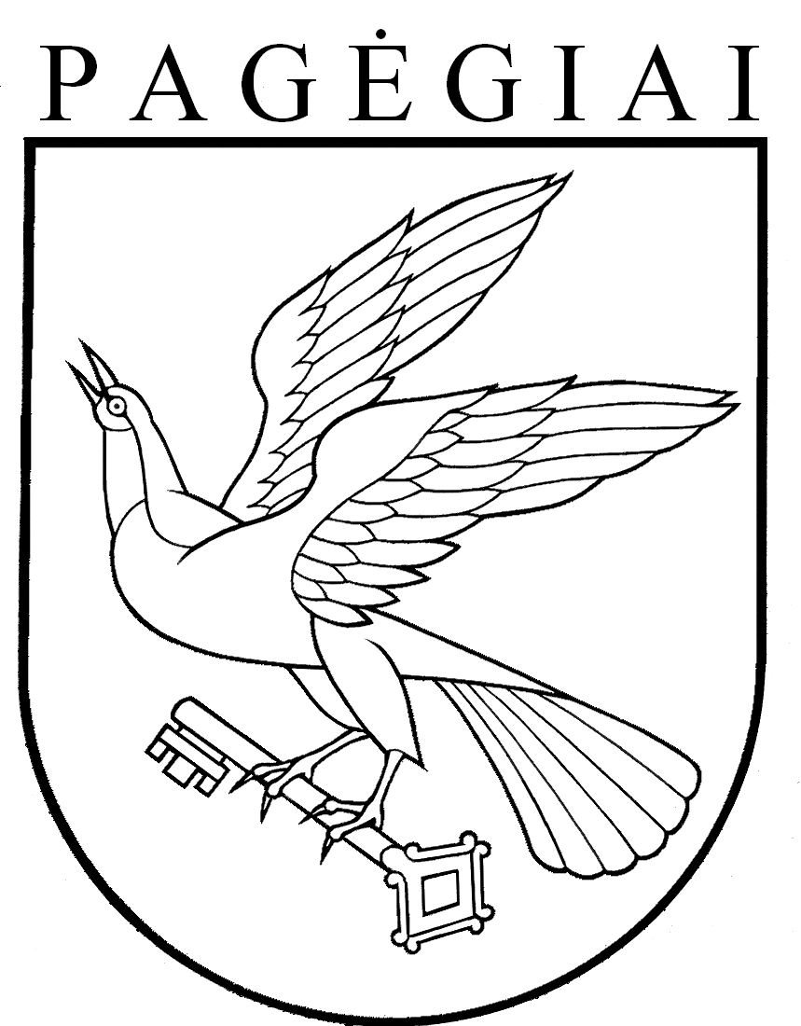

Pagėgių savivaldybės taryba

sprendimas
DĖL PAGĖGIŲ SAVIVALDYBĖS TARYBOS 2016 M. GRUODŽIO 22 D. SPRENDIMO NR. T-231 „DĖL PAGĖGIŲ SAVIVALDYBĖS ŠVIETIMO ĮSTAIGŲ DARBUOTOJŲ ETATŲ (IŠSKYRUS PEDAGOGUS), FINANSUOJAMŲ IŠ SAVIVALDYBĖS BIUDŽETO, SKAIČIAUS NUSTATYMO“ PAKEITIMO

2017 m. rugpjūčio 31 d. Nr. T-129
Pagėgiai

Vadovaudamasi Lietuvos Respublikos vietos savivaldos įstatymo 18 straipsnio 1 dalimi, atsižvelgdama į Pagėgių sav. Vilkyškių Johaneso Bobrovskio gimnazijos direktorės 2017 m. rugpjūčio 21 d. raštą Nr. 2-80 „Dėl etatų patvirtinimo“, Pagėgių savivaldybės taryba
n u s p r e n d ž i a:
Pakeisti Pagėgių savivaldybės tarybos 2016 m. gruodžio 22 d. sprendimu Nr. T-231 „Pagėgių savivaldybės švietimo įstaigų darbuotojų etatų (išskyrus pedagogus), finansuojamų iš savivaldybės biudžeto, nustatytą skaičių“ patvirtintą priedą:
  - Eilutėje 2. vietoje skaičiaus „14,5“ įrašyti skaičių „16“ ir ją išdėstyti taip:
2. | Vilkyškių Johaneso Bobrovskio gimnazija | 16

  - Eilutėje 2.1. vietoje skaičiaus „7,5“ įrašyti skaičių „3,25“ ir ją išdėstyti taip:

2.1. | Vilkyškių Johaneso Bobrovskio gimnazijos Lumpėnų Enzio Jagomasto pagrindinio ugdymo skyrius | 3,25

Šis sprendimas gali būti skundžiamas Lietuvos Respublikos administracinių bylų teisenos įstatymo nustatyta tvarka.

Savivaldybės meras Virginijus Komskis

